# В 6 районах Курской области введено ограничение на передвижение граждан в приграничной зоне

[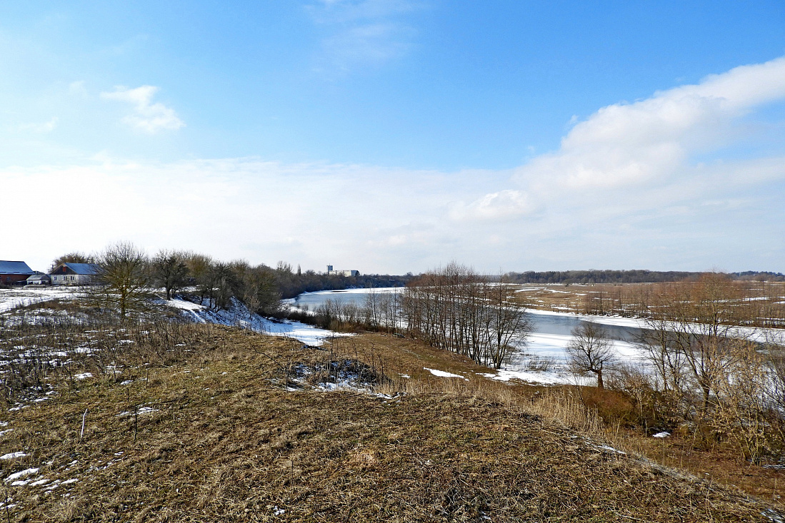](https://adm2.rkursk.ru/upload/resize_cache/iblock/636/1100_733_1/Glushkovo2.jpg)

Пограничное управление ФСБ России по Курской области сообщает о введении ограничения на передвижение граждан и транспортных средств, включая маломерные суда, а также на допуск граждан на отдельные участки местности в пограничной зоне в 6 районах.

Такие меры приняты в связи с проведением Вооруженными Силами РФ специальной военной операции на территории Украины и действуют в Хомутовском, Рыльском, Глушковском, Кореневском, Суджанском и Беловском районах.

Наличие оформленного пропуска или разрешения на хозяйственную, промысловую и иную деятельность в пограничной зоне значения не имеет.

Пограничное управление ФСБ России по Курской области имеет право обязать людей остаться или покинуть эти участки местности для защиты их здоровья и жизни при проведении пограничных поисков и операций, розыскных действий, а также действий по уголовным делам и делам по административным правонарушениям в пограничной зоне.

По вопросам порядка предоставления государственной услуги по выдаче пропусков и разрешений необходимо обращаться: в Пограничное управление ФСБ России по Курской области по адресу: г. Курск, ул. Косухина, 49, тел. 8 (4712) 36-23-48, 8 (4712) 36-23-47, 8 (4712) 36-24-01; письмом на электронную почту [pu.kurskobl@fsb.ru](mailto:pu.kurskobl@fsb.ru), через единый портал государственных и муниципальных услуг [www.gosuslugi.ru](http://www.gosuslugi.ru/);  
в пограничную комендатуру в г. Рыльске: ул. Карла Либкнехта, 5а, тел. 8 (47152) 2-60-28;  
в отделение в п. Хомутовка: ул. Калинина, 73, тел. 8 (47137) 2-50-28;  
в отделение в п. Глушково: ул. М. Горького, 25а, тел. 8 (47132) 2-13-71;  
в отделение в п. Тёткино: ул. Белопольская, 41, тел. 8 (47132) 2-41-84;  
в пограничную комендатуру в г. Судже: пер. Строительный, 35, тел. 8 (47143) 2-30-13, 8 (47143) 2-30-39;  
в отделение в п. Коренево: ул. С. Саровского, 6а, тел. 8 (47147) 2-33-23.

Пропуск могут выдать с понедельника по четверг с 10:00 до 13:00 и с 14:00 до 16:00, в пятницу и предпраздничные дни - с 10:00 до 13:00.